Когда в товарищах согласья нет,На лад их дело не пойдет,И выйдет из него не дело, только мука.Однажды Лебедь, Рак да ЩукаВезти с поклажей воз взялись,И вместе трое все в него впряглись;
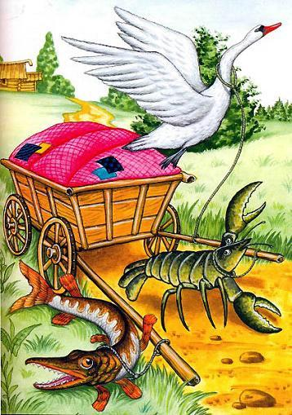
Из кожи лезут вон, а возу всё нет ходу!Поклажа бы для них казалась и легка:Да Лебедь рвётся в облака,Рак пятится назад, а Щука тянет в воду.Кто виноват из них, кто прав, – судить не нам;Да только воз и ныне там.
Иллюстрации: И.Петелина.

